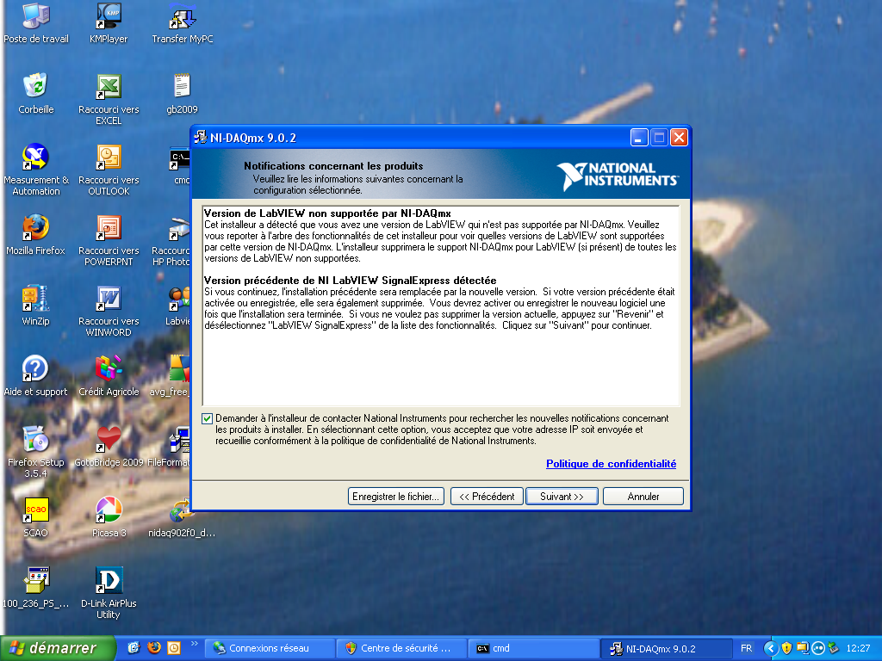
Voici le message donné par l’installateur, la version de Labwiew dont je dispose est 8.2.1
J’ai quitté l’installateur par « Annuler » et j’attends vos instructions pour continuer.
De plus, j’ai remplacé le câble Ethernet, ce qui a permis de régler le problème d’accès à la Freebox.
Cordialement.
Régis LERUSTE

